Europæisk Middelalder

(Fra: Europæisk Middelalder | Verdenshistorisk overblik)

Når du har læst dette afsnit, skal du kunne svare på følgende spørgsmål:
- Hvad var feudalismen, og hvilken rolle spillede den i Middelalderens samfund?
- Hvorfor havde kirken så stor indflydelse på menneskets tilværelse i Middelalderen?
- Hvad var formålet med korstogene, og hvad blev resultatet?
- Hvilke årsager var der til væksten i handel og befolkningstal frem til midten af 1300-tallet?
- Hvilken betydning fik pesten for magt- og samfundsstrukturen?
- Hvordan påvirkede udviklingen i våbenteknologien adelens magtposition?

1000 års Middelalder
Begrebet 'Middelalder' er skabt i 1400-/1500-tallet af mennesker, der havde en oplevelse af, at kunsten, kulturen og naturvidenskaben i deres egen samtid, Renæssancen, genfødte Antikkens civilisation. De ca. 1000 år mellem Antikken og Renæssancen blev urimeligt betegnet som "kedelig" og "uinteressant" og endda som "Den Mørke Middelalder". Selv om opfattelsen af Middelalderen har ændret sig grundlæggende, har betegnelsen dog vundet så meget indpas, at den stadig bruges, således også i denne bog. Betegnelsen 'Middelalder' gælder dog kun Vesteuropa i perioden fra 400-tallet til 1400-tallet.

Feudalismen
Feudalisme betegner Middelalderens samfundsorden i Vesteuropa efter Romerrigets opløsning, hvor kongen i teorien ejede jorden i riget. Da der ikke var nogen central statsmagt, som vi kender det i dag, måtte kongen have hjælp til at styre sit rige. Opgaven blev givet til kongens bedste krigere, der efterhånden udviklede sig til en særlig klasse af herremænd, adelen, som var den øverste samfundsklasse.
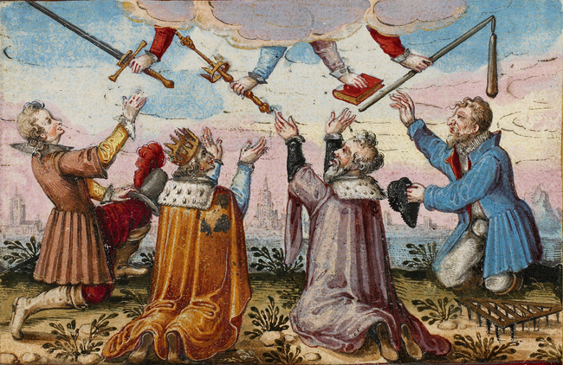
På denne illustration fra 1600-tallet vises det feudale samfund som bestemt af Gud. Her giver Gud sværdet til adelen, scepteret til kongen, bogen til biskoppen og plejlen til bonden. Undersøg, hvad hver af de fire ting skal symbolisere.
Det Kgl. Bibliotek. NKS 2090 h kvart. Frands Rosenberg, Stambog (1615-1623). s. 232.
I Middelalderen var det personlige forbindelser og troskabserklæringer, der holdt sammen på kongens rige. I en særlig kontrakt gav kongen herremændene brugsretten til hver sin del af kongens landområde, kaldet et 'len', som betyder "lån". Herremændene blev også fritaget for at betale skat til kongen. Til gengæld aflagde herremændene troskabsed og forpligtede sig til som undergivne vasaller at administrere landområdet. De skulle samtidig opkræve skat til kongen fra de bønder, som skulle dyrke jorden. Desuden skulle herremændene yde krigstjeneste, når kongen fik brug for det.
Herremændene gav brugsretten videre og lovede beskyttelse til de fæstebønder, der lejede jorden af dem. Fæstebønderne skulle adlyde herremændene og var forpligtet til at dyrke både den lejede jord og herremandens jord, betale skatter samt stille som soldater, når det krævedes. Forholdet mellem kongen som lensherre og herremændene som vasaller blev fastlagt i en kontrakt. På samme måde var forholdet mellem herremændene og fæstebønderne fastlagt i en kontrakt.
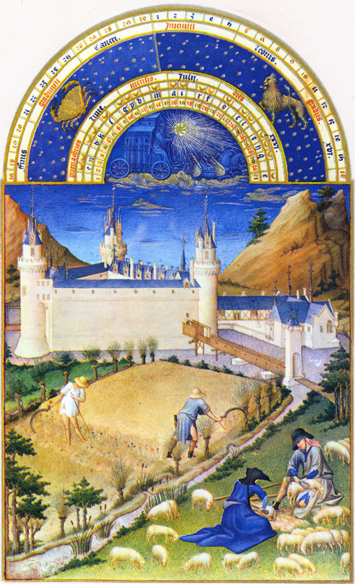
Denne illustration fra en fransk bog fra 1400-tallet viser, hvilket arbejde der skal udføres på landet i juli. Bønderne høster kornet, og hyrderne klipper fårenes uld. I baggrunden ses herremandens borg.
Mary Evans Picture Library/Pol De Limbourg And His Brothers, Manuscript Les Tres Riches Heures Du Duc De Berry/ Foto: Ritzau Scanpix.

Feudalismen sikrede via de gensidige forpligtelser stabiliteten i samfundet og fødevareproduktionen til befolkningen. Systemet kan sammenlignes med det romerske klientsystem, hvor der også var et gensidigt afhængighedsforhold mellem et medlem af overklassen og et antal romere fra de lavere klasser. Som i det romerske klientsystem var feudalismen ikke udtryk for et ligeværdigt forhold. Herremændene havde i praksis uindskrænket herredømme over fæstebønderne, og kongen var ofte afhængig af herremændenes velvilje i forhold til administrationen af sit rige.

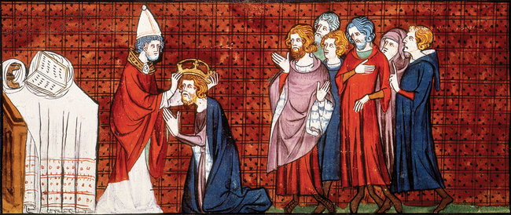
Karl den Store krones til kejser af paven i Rom i 800. Karl den Store var den mest magtfulde hersker i Middelalderens Europa. Han regerede over Frankerriget, som bestod af nutidens Frankrig, Holland og Belgien samt det meste af Tyskland og Italien. Med kejsertitlen forsøgte han at genskabe Romerriget, men efter hans død blev riget delt flere gange mellem hans slægtninge. Billedet er fra en bog om de franske kongers historie fra 1300-tallet.
Chroniques de France ou de Saint-Denis / Foto: via Wikimedia Commons.

Kirken
Feudalismen var i sin natur decentral, og den katolske kirke var det eneste samlende element efter Romerrigets opløsning i Vesteuropa. Kirkens øverste leder var paven i Rom, som ifølge kirken var Jesus' stedfortræder på jorden.
Paven byggede sin magt på et finmasket net af biskopper og præster i hele Vesteuropa. Kirkens folk var læse- og skrivekyndige og havde endda et fælles sprog, latin, som kun meget få uden for kirken beherskede. Kirken havde monopol på fortolkningen af Bibelen og dermed af Guds ord og vilje, men kirken stod også for al undervisning og uddannelse ved katedralskoler og de første universiteter.
Desuden ejede kirken store dele af landbrugsjorden, idet mange herremænd i håbet om frelse efter døden testamenterede dele af deres jord til kirken. Kirken fik også indført, at der skulle betales en særlig skat til kirken, tiende, som var 10 % af produktionen. Til gengæld organiserede kirken også hjælp til syge og fattige, ofte i de klostre, der efterhånden også blev oprettet i byerne. Oprindeligt var klostrene tænkt som tilflugtssteder for munke og nonner, der søgte et isoleret, religiøst liv efter fastlagte regler. Klostrene var videns- og lærdomscentre, og meget af den teknologiske udvikling i Middelalderen, især inden for landbruget, skete via klostrene.

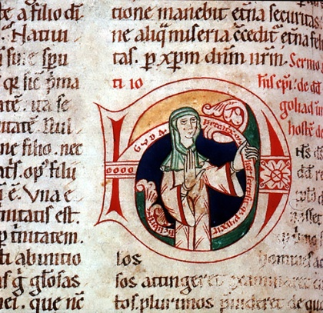
I Middelalderen blev alle bøger og skrifter kopieret i hånden i klostrene. Munke stod for dette tids- og koncentrationskrævende arbejde. Billedet viser et selvportræt af den tyske nonne Guda, der i 1100-tallet var én af de første til at dokumentere kvindernes og nonneklostrenes bidrag til kopiering og illustration af bøger i Middelalderen.
Universitätsbibliothek Johann Christian Senckenberg, via Wikimeda Commons.

Kirken og kongen
Kirken var altså en stor magtfaktor i Middelalderen, og kongen var nødt til at tage hensyn til og helst samarbejde med kirkens ledere. Kongen havde brug for kirkens hjælp til den centrale administration og til at legitimere sin magt med autoritet fra Gud. Kirken havde til gengæld brug for kongens beskyttelse for at kunne udøve sin åndelige magt.
Forholdet mellem kirken og kongen var ikke altid harmonisk. Fx opstod der en strid om, hvem der havde ret til at udnævne biskopper. Kongen havde brug for at samarbejde med biskoppen og så gerne en loyal herremands yngre søn blive biskop. Kirken havde brug for, at biskopperne adlød paven i samarbejdet med kongen. Når der var strid mellem kirken og kongen, kunne paven bandlyse kongen og forhindre udførelsen af kirkelige handlinger som dåb, bryllup, begravelse og ikke mindst adgangen til frelse efter døden. En bandlysning gjorde kongen meget upopulær hos befolkningen, der kunne true med oprør. Derfor vandt kirken som oftest striden med kongen. Men som i det feudale samfund var paven og kongen gensidigt afhængige af hinanden, og paven udnævnte som regel den kandidat, som kongen foreslog.

Korstogene
Siden 600-tallet havde den nye religion islam erobret kristent land i Nordafrika, Spanien, Mellemøsten og Lilleasien. I Spanien var kristne konger begyndt på en tilbageerobring, men pave Urban 2. så større muligheder end blot generobring af land i Europa. I 1095 opfordrede han alle katolikker til at tage på korstog. Målet var at befri Jerusalem og Det Hellige Land, hvor Jesus havde levet og var begravet. Paven håbede desuden, at korstogshæren på vejen til Jerusalem kunne hjælpe den østromerske kejser mod de muslimske hære, der trængte frem mod Konstantinopel.
Korstoget skulle også mindske de interne kampe mellem kristne konger i Europa og forene dem mod en fælles fjende. For at motivere katolikkerne til at tage af sted, lovede paven med sin autoritet fra Gud syndsforladelse til dem, der døde i kamp under korstoget. En væsentlig årsag til pavens opfordring til korstog var også ønsket om at kunne styrke sin egen magt, så paven kunne fremstå som åndelig og politisk leder af alle kristne.
I første omgang blev korstoget en stor succes. Jerusalem blev befriet, og der blev oprettet et kristent kongerige i Det Hellige Land. Kongeriget bestod i ca. 200 år, inden det igen gik tabt til muslimske erobrere. Korstoget var medvirkende til voksende religiøse og ideologiske modsætninger mellem kristne og muslimer. Korstogene var også et vigtigt kulturmøde, der førte til øget handel og udveksling af viden og idéer mellem Europa, Mellemøsten og Asien.
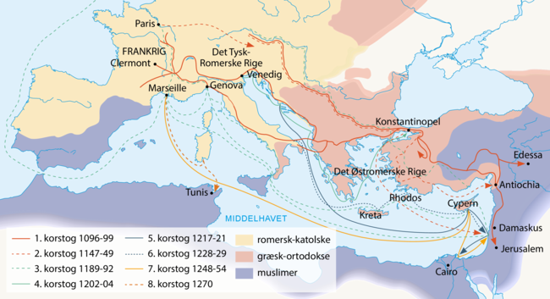
Der var en lang række korstog, men det var kun det første korstog i slutningen af 1000-tallet, der var en succes. Farverne viser de mest udbredte religiøse retninger i områderne forud for Korstogene.

Handel og befolkningsvækst
Middelalderens samfund var først og fremmest et landbrugssamfund, og i begyndelsen af perioden var byerne små. Frem mod 1300-tallet suppleredes den udbredte selvforsyning og lokalhandel med regional og international handel. Det betød, at byerne fik større betydning, og at deres indbyggertal voksede. I Sydeuropa var det norditalienske byer som Firenze og Venedig, der profiterede af især fjernhandel med luksusvarer fra Asien og Afrika som fx silke og krydderier. Handelen blev gjort meget nemmere for købmændene ved udviklingen af banker og systematisering af regnskab, betalingstransaktioner og långivning mod renter.
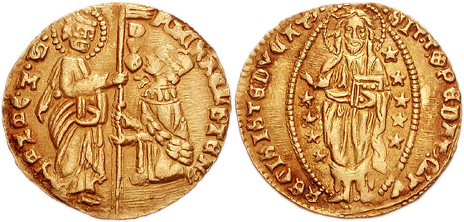
Efter Romerrigets fald forsvandt de fleste mønter, og al handel foregik som byttehandel. Med væksten i især den internationale handel indførtes igen mønter til betaling. På billedet ses dukater fra Venedig, der fungerede som international valuta i hele Europa fra 1200-tallet til ca. 1800. Forsiden til venstre viser den venetianske hersker, dogen, der modtager en fane af evangelisten Markus, og bagsiden viser Kristus.
Classical Numismatic Group, Inc. www.cngcoins.com, via Wikimedia Commons (CC BY-SA 3.0).
Tekstiler spillede en central rolle i handelen mellem de italienske byer og i områderne på begge sider af Den Engelske Kanal. England leverede store mængder uld til den nederlandske og nordfranske tekstilproduktion, og ny teknologi som mekaniseret væv sikrede varer i højere kvalitet og til lavere priser end tidligere. I det nordøstlige Europa dominerede et forbund af tyske købmænd, Hansestæderne, handelen med især dagligvarer som fisk og salt til konservering af fødevarer.
Fra slutningen af 700-tallet og indtil slutningen af 1200-tallet oplevede Europa et mildere klima, hvilket gav grundlag for opdyrkning af nye områder og stigning i befolkningstallet. Det gjaldt især Nord- og Vesteuropa, hvor befolkningstallet fordobledes eller tredobledes i perioden fra 1000 til 1340.

 | 500 | 650 | 1000 | 1340 | 1450
Grækenland og Balkan (Byzans) | 5 | 3 | 5 | 6 | 4,5
Italien | 4 | 2,5 | 5 | 10 | 7,3
Spanien og Portugal | 4 | 3,5 | 7 | 9 | 7
Frankrig og Nederlandene | 5 | 3 | 6 | 19 | 12
Storbritannien og Irland | 0,5 | 0,5 | 2 | 5 | 3
Tyskland og Skandinavien | 3,5 | 2 | 4 | 11,5 | 7,3
Rusland | - | - | 6 | 8 | 6
Polen og Litauen | - | - | 2 | 3 | 2
Tabel over befolkningsudvikling i Europa i Middelalderen. Tabellen angiver befolkningstallet i millioner for hvert årstal.
Kilde: Josiah Russell, "Population in Europe", fra Carlo M. Cipolla, The Fontana Economic History of Europe, 1972. Her efter: Carl-Johan Bryld: Verden før 1914, Systime.

Pesten
Klimaet i Europa begyndte at blive koldere og vådere omkring 1300, hvilket også betød langt større risiko for fejlslagen høst. Transport var dyr og besværlig, især over land, så dårlig høst kunne lokalt eller regionalt føre til underernæring og hungersnød. Det var altså en svækket befolkning, der var ekstra sårbar, da den meget smitsomme og dødelige pestepidemi ramte Europa i 1349.
Pesten kom sandsynligvis fra Kina, hvor ca. 25 mio. mennesker døde. Sygdommen kom til Europa og spredtes hurtigt via handelsruterne med lige så dødelig effekt som i Kina. Byerne og de tætbefolkede områder, der havde oplevet størst befolkningsvækst, blev hårdest ramt. I store områder af Nord- og Vesteuropa døde ca. en tredjedel af befolkningen, lokalt nogle steder op mod halvdelen. Det tyndere befolkede Østeuropa blev også ramt af pesten, men ikke i så alvorligt omfang.
Kirkens præster, munke og nonner kunne hverken beskytte befolkningen, sig selv eller komme med en troværdig forklaring på den ulykke, der ramte snart sagt alle byer og enhver familie. Middelalderens mennesker mente, at pesten måtte være kommet som et resultat af Guds vilje. Da sygdommen ikke skelnede mellem rig og fattig og heller ikke skånede kirkens folk, led troen på kirkens autoritet et knæk. Pesten vendte tilbage flere gange, og der skulle gå 200 år, før Europas befolkningstal nåede niveauet fra før pesten.
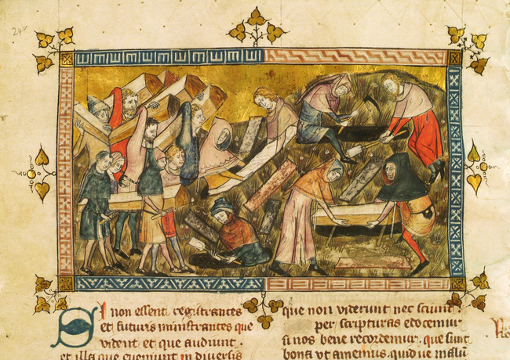
Folk begraver deres døde under pestens hærgen i den belgiske by Tournai. Illustration i et håndskrift fra 1300-tallet. Pesten kaldes også ’den sorte død’, da sygdommen kunne give sorte bylder på kroppen. En anden teori peger på, at navnet skyldes tidens pessimisme og sorg over de døde. 30-50 % af Europas befolkning døde af pest i løbet af få år midt i 1300-tallet.
Foto: Heritage Images/Science Photo Library/Ritzau Scanpix.

Adelen svækkes og kongemagten styrkes
Trods store dødstal på kort tid viste pesten sig at være en fordel for de overlevende. Hvor der før pesten havde været problemer med overbefolkning, var der nu landbrugsjord nok til at sikre fødevareforsyningen. Man kunne nøjes med at dyrke de bedst egnede jorde, hvilket gav større høstudbytte. Mange adelsfamilier var hårdt ramt, og herremændene havde svært ved at genskabe deres tidligere magtposition. Da pesten også betød mangel på arbejdskraft, kunne de overlevende bønder forhandle sig til bedre betingelser og lavere skatter end i tiden før sygdommens hærgen. Pesten var en del af forklaringen på de ændringer i samfundsstrukturen, der førte frem mod kongernes centralisering af magten i 1600-tallet og borgernes og bøndernes krav om politisk indflydelse i 1700-1800-tallet.

Det feudale system under pres
Det feudale system var også udfordret på andre måder. Det blev tydeligt i løbet af Hundredårskrigen, som var en langvarig konflikt mellem England og Frankrig i perioden 1337-1453. Konflikten drejede sig om den engelske konges ret til nogle landområder i Frankrig. Selv om England vandt nogle store slag, var det Frankrig, der gik sejrrig ud af konflikten. Krigen viste, at Middelalderens ridderhære gang på gang blev slået af fodfolk, der benyttede bue og armbrøst, hvis pile kunne gennembore riddernes rustninger. Adelens ridderhære kunne hverken give kongerne den militærmagt eller bønderne den beskyttelse, der var grundlaget for den dominerende position, som herremændene indtog i den feudale samfundsstruktur.
Handelen og byernes stigende velstand gav desuden kongerne store skatteindtægter, som efterhånden gjorde dem uafhængige af adelen, og de kunne i stedet opbygge deres egen militærmagt baseret på fodfolkssoldater og de nye moderne våbentyper som kanoner og musketter. Herremændenes borge gav ingen sikkerhed mod kanoner, og Hundredårskrigen havde vist, at i længden havde kun kongerne råd til at finansiere de meget store hære, der skulle udkæmpe krigene mellem kongerigerne.

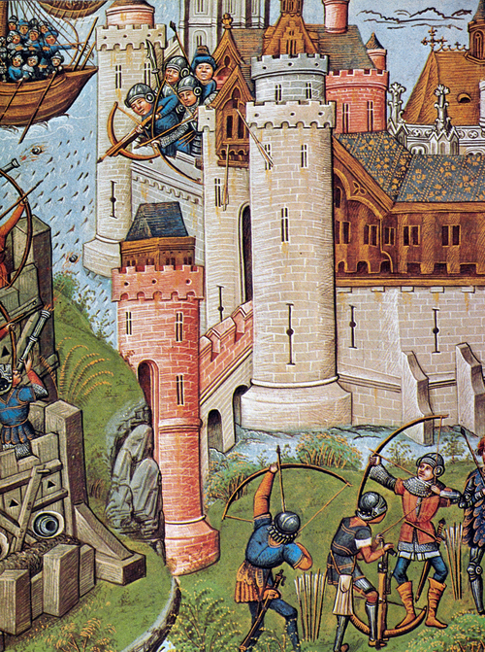
I løbet af Middelalderen blev adelens riddere militært udfordret af fodfolk med langbue og armbrøst. Fremtidens krige ville blive vundet med de nye krudtvåben musketter og kanoner. Illustrationen er et maleri fra Account of the Chronicles and Old Histories of Great Britain og stammer fra Brügge i anden halvdel af 1400-tallet.
Foto: The Granger Collection/Ritzau Scanpix.

